SỞ GIÁO DỤC VÀ ĐÀO TẠO CỘNG HÒA XÃ HỘI CHỦ NGHĨA VIỆT NAM
THÀNH PHỐ ĐÀ NẴNG Độc lập – Tự do – Hạnh phúc
TRƯỜNG TRUNG HỌC PHỔ THÔNG
TRẦN PHÚ

Số: 47/KH–THPTTP Đà Nẵng, ngày 09 tháng 3 năm 2021

KẾ HOẠCH
Hỗ trợ phối hợp tổ chức Cuộc thi Vô địch Tin học Văn phòng
thế giới năm 2021

Theo Công văn số 11-CV/KHCN ngày 27 tháng 01 năm 2021 của Trung tâm phát triển khoa học, công nghệ và tài năng trẻ về việc phối hợp tổ chức Cuộc thi Vô địch Tin học Văn phòng thế giới năm 2021, trường THPT Trần Phú phối hợp tổ chức như sau:
Cuộc thi Vô địch Tin học Văn phòng thế giới (Microsoft Office Specialist World Championship (MOSWC) do tập Đoàn Certiport Hoa kỳ tổ chức từ năm 2020 dành cho thanh thiếu niên từ 13 đến 22 tuổi nhằm tìm kiếm, tôn vinh những tài năng tin học xuất sắc nhất trên thế giới về kỹ năng sử dụng các ứng dụng tin học văn phòng Microsoft Office. Mỗi năm thu hút hàng triệu thí sinh của gần 100 quốc gia và vùng lãnh thổ tham gia ở 6 môn thi với duy nhất với bộ huy chương (Vàng, Bạc, Đồng) thế giới cho mỗi môn thi. Tại Việt Nam, kể từ lần đầu tiên được tổ chức vào năm 2010 đến nay, Cuộc thi đã trở thành một sân chơi học thuật uy tín, có sức lan tỏa rộng rãi trong học sinh, sinh viên cả nước.
Năm 2021, Cuộc thi tiếp tục được tổ chức bởi Trung ương Đoàn TNCS Hồ Chí Minh và IIG Việt Nam (Đại diện Certiport tại Việt Nam) với sự đồng hành của Tập đoàn Công nghệ - Viễn thông Quân đội (Vettel). Trung tâm phát triển khoa học, Công nghệ và Tài năng trẻ Trung ương Đoàn (thường trực Ban tổ chức Cuộc thi) trân trọng đề nghị các trường trung học phổ thông quan tâm tuyên truyền để học sinh đăng ký tham gia Cuộc thi; tổ chức tuyển chọn, ôn luyện đội tuyển và hỗ trợ thí sinh tham dự Vòng thi cấp Quốc gia (có Kế hoạch và Thể lệ Cuộc thi gửi kèm)
Chi tiết về Cuộc thi truy cập www.iigvietjnam.com, www.tainangviet.vn. Thông tin chi tiết vui lòng liên hệ qua email moswwc.vn@gmail.com hoặc số điện thoại 19000636929 (trong giờ hành chính).
Trên đây là nội dung phối hợp tham gia Hỗ trợ phối hợp tổ chức Cuộc thi Vô địch Tin học Văn phòng thế giới năm 2021, Hiệu trưởng yêu cầu Tổ Tin học, Đoàn TN tuyên truyền, phổ biến cho học sinh tham gia./.
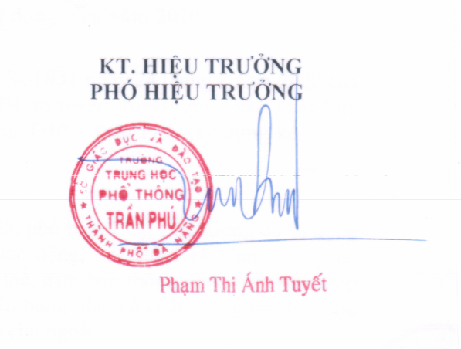
Nơi nhận:
- Tổ Tin học;
- Đoàn TN;
- HT, PHT;
- Lưu: VT, VP.

